TÀI LIỆU THIẾT KẾ CẤP CAO
High Level Design Document - HLDD

Phần mềm quản lý Phòng khám Răng hàm mặt

Phiên bản: 1.1
Giáo viên hướng dẫn: Ths. Vo Hoang Quan
Nhóm 18

TON DUC THANG UNIVERSITY
Thành Phố Hồ Chí Minh, tháng 11 năm 2024
MỤC LỤC
DANH MỤC HÌNH VẼ 3
CHƯƠNG 1. Giới thiệu 4
1.1 Mục đích 4
1.2 Phạm vi và ràng buộc hệ thống 4
CHƯƠNG 2. Trình bày kiến trúc 5
2.1 Kiến trúc hệ thống 5
2.2 Mô hình ba lớp 5
CHƯƠNG 3. Góc nhìn Logic 8
CHƯƠNG 4. Framework và các công nghệ sử dụng 10
4.1 .NET Framework 10
4.2 Thư viện đồ họa Windows Forms (WinForms) 12
4.3 Guna UI2 13

DANH MỤC HÌNH VẼ
Hình 2.1: Kiến trúc hệ thống 5
Hình 2.2: Mô hình 3 lớp 6
Hình 3.1: Gói kiến trúc 8
Hình 4.1: Kiến trúc .Net 12

Giới thiệu
Phần mềm này được phát triển nhằm mục tiêu đáp ứng nhu cầu quản lý phòng khám Răng hàm mặt một cách hiệu quả, an toàn và có tổ chức. Hệ thống cung cấp một loạt chức năng hỗ trợ người dùng thực hiện các thao tác cơ bản như tạo mới, đọc, chỉnh sửa và xóa dữ liệu (CRUD), đồng thời bảo đảm bảo mật dữ liệu. Ngoài ra, phần mềm còn hỗ trợ quản lý nhân sự, vật tư, vật dụng y tế và cung cấp các chức năng phục vụ quá trình khám bệnh cho bệnh nhân.

Mục đích
Mục tiêu chính của phần mềm quản lý phòng khám răng hàm mặt bao gồm:
Cung cấp một bản thiết kế chi tiết và toàn diện: Tài liệu này đóng vai trò như một hướng dẫn tổng thể cho việc phát triển phần mềm, bao gồm tất cả các thành phần quan trọng liên quan đến quản lý phòng khám.
Đáp ứng yêu cầu nghiệp vụ và kỹ thuật: Đảm bảo phần mềm được thiết kế phù hợp với các nhu cầu đặc thù của phòng khám, đồng thời đạt tiêu chuẩn kỹ thuật và bảo mật thông tin.
Xác định tầm nhìn và chiến lược phát triển: Làm rõ mục tiêu ngắn hạn, dài hạn và định hướng phát triển của hệ thống, hướng tới việc cải thiện hiệu quả quản lý và nâng cao chất lượng dịch vụ khách hàng.
Hỗ trợ các bên liên quan: Cung cấp thông tin chi tiết giúp các bên liên quan như quản lý phòng khám, bác sĩ, và nhân viên lễ tân hiểu rõ quy trình phát triển, chức năng hệ thống và cách triển khai phần mềm hiệu quả.

Phạm vi và ràng buộc hệ thống
Phần mềm quản lý phòng khám răng hàm mặt được phát triển trong phạm vi cụ thể để đảm bảo hiệu quả và tính khả thi trong triển khai:
Xác định ranh giới chức năng: Tài liệu mô tả các chức năng chính, bao gồm quản lý bệnh nhân, lịch hẹn, hồ sơ điều trị, thông tin nhân viên và quản lý vật tư, thiết bị y tế.
Hướng dẫn thiết kế: Phần mềm được thiết kế để đảm bảo tính dễ sử dụng, trực quan, đồng thời linh hoạt trong cập nhật và bảo trì.
Liệt kê các ràng buộc: Các yêu cầu về phần cứng, phần mềm và công cụ phát triển được nêu rõ, đảm bảo phần mềm hoạt động ổn định và hiệu quả. Người dùng cần tuân thủ các ràng buộc này trong quá trình sử dụng.

Trình bày kiến trúc

Kiến trúc hệ thống
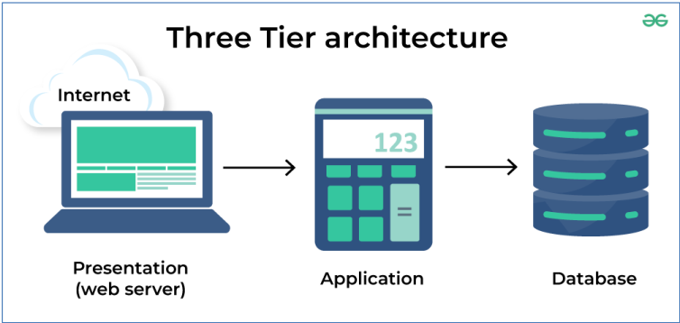
Hình 2.1: Kiến trúc hệ thống

Mô hình ba lớp
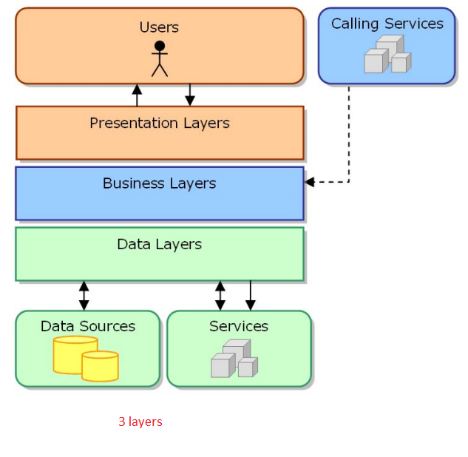
Hình 2.2: Mô hình 3 lớp
Tầng Presentation (GUI)
Tầng Presentation chịu trách nhiệm giao tiếp trực tiếp với người dùng cuối (End User). Tất cả những gì người dùng nhìn thấy và tương tác được xử lý bởi tầng này. Trong ứng dụng này, .NET Framework được sử dụng để xây dựng giao diện người dùng. Tầng này đảm bảo:
- Quản lý yêu cầu từ người dùng: Nhận yêu cầu từ khách hàng và phản hồi sau khi các yêu cầu đã được xử lý.
- Hiển thị giao diện: Điều khiển việc hiển thị giao diện để đảm bảo tính trực quan và thân thiện với người dùng.
- Tổng hợp giao diện: Tạo một mô hình giao diện thống nhất và trình bày dưới dạng khung nhìn dễ hiểu.
- Xác thực giao diện: Kiểm tra và xác thực thông tin người dùng nhập vào để đảm bảo tính chính xác.
- Kết nối với tầng BLL: Cung cấp bộ điều khiển để gọi các chức năng thuộc tầng Business Logic, đồng thời xử lý các luồng dữ liệu ngược dòng.
- Xử lý ngoại lệ: Quản lý các lỗi phát sinh từ các tầng khác và hiển thị thông báo lỗi phù hợp cho người dùng.
Tầng Business Logic (BLL)
Tầng Business Logic là nơi xử lý các quy tắc và logic nghiệp vụ của ứng dụng. Nó hoạt động như một cầu nối giữa tầng Presentation và tầng Data Access. Vai trò chính của tầng này bao gồm:
- Xử lý nghiệp vụ: Thực hiện các logic và kiểm định nghiệp vụ, đảm bảo dữ liệu được xử lý đúng theo yêu cầu của hệ thống.
- Quản lý nghiệp vụ: Đảm bảo các quy trình nghiệp vụ được tổ chức và thực hiện theo cách tối ưu nhất.
- Kết nối với các tầng khác: Cung cấp cơ chế để tầng Presentation và tầng Data Access tương tác với nhau.
- Quản lý phụ thuộc: Xử lý mối quan hệ giữa các đối tượng trong tầng Business Logic, đảm bảo chúng hoạt động đúng chức năng.
- Cung cấp bối cảnh nghiệp vụ: Lấy thông tin từ tầng Presentation và sử dụng chúng để thực hiện các dịch vụ nghiệp vụ cần thiết.
Tầng Data Access (DAL)
Tầng Data Access chịu trách nhiệm quản lý quyền truy cập dữ liệu trong hệ thống, bao gồm cơ sở dữ liệu và các tệp tin. Tầng này cho phép tầng Business Logic thực hiện các thao tác liên quan đến dữ liệu thông qua DAO (Data Access Object). Nhiệm vụ chính của tầng này là:
- Quản lý truy vấn: Thực hiện các thao tác như đọc, ghi, cập nhật và xóa dữ liệu từ cơ sở dữ liệu.
- Tương tác với hệ quản trị cơ sở dữ liệu: Đảm bảo các thao tác liên quan đến dữ liệu được thực hiện an toàn và hiệu quả.
- Đảm bảo tính bảo mật: Quản lý quyền truy cập để ngăn chặn các hành vi truy cập trái phép vào dữ liệu.
- Hỗ trợ tầng Business Logic: Cung cấp dữ liệu cần thiết để tầng Business Logic xử lý các yêu cầu từ người dùng.
Ba tầng này phối hợp chặt chẽ với nhau để đảm bảo hệ thống hoạt động hiệu quả, tối ưu và dễ bảo trì.

Góc nhìn Logic
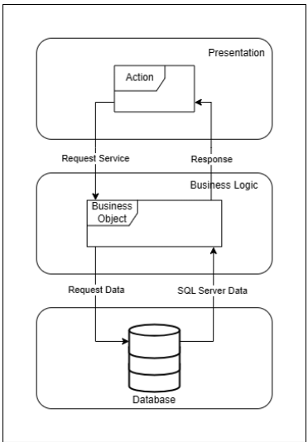
Hình 3.1: Gói kiến trúc
Application Presentation (Tầng Giao Diện Người Dùng)
Tên gói: GUI
Gói này chịu trách nhiệm triển khai tầng Presentation, tập trung vào việc hiển thị giao diện và cung cấp trải nghiệm tương tác cho người dùng cuối. Mọi yếu tố mà người dùng thấy và thao tác đều được quản lý tại tầng này. Nhiệm vụ chính của gói GUI bao gồm:
- Xử lý hiển thị giao diện: Đảm bảo giao diện người dùng trực quan, dễ sử dụng, và phản hồi nhanh với các yêu cầu từ người dùng.
- Quản lý tương tác người dùng: Thu nhận và truyền các yêu cầu của người dùng đến tầng Business Logic để xử lý, đồng thời hiển thị kết quả trả về từ hệ thống.
- Kiểm tra và xác thực dữ liệu nhập: Bảo đảm dữ liệu người dùng nhập vào giao diện phù hợp với yêu cầu hệ thống trước khi chuyển tiếp xuống các tầng khác.
- Đảm bảo tính đồng nhất giao diện: Xây dựng giao diện theo một phong cách thống nhất, giúp người dùng dễ dàng làm quen và sử dụng hệ thống.
Business Object (Đối Tượng Xử Lý Nghiệp Vụ)
Tên gói: BLL
Gói này triển khai các đối tượng xử lý nghiệp vụ, hay còn gọi là Business Object (BO), thuộc lớp Business Logic. Các BO này đóng vai trò trung tâm trong việc thực hiện các quy trình nghiệp vụ và xử lý dữ liệu hệ thống. Đặc điểm chính của gói BLL bao gồm:
- Sử dụng POCOs (Plain Old CLR Objects): Các BO được xây dựng dựa trên POCOs và tận dụng sức mạnh của .NET để hỗ trợ khả năng xử lý linh hoạt và hiệu quả.
- Quản lý nghiệp vụ hệ thống: Bao gồm các lớp được thiết kế để đảm nhiệm chức năng quản lý quy trình nghiệp vụ chính của chương trình, như xử lý dữ liệu, kiểm tra logic nghiệp vụ, và phối hợp các tác vụ liên tầng.
- Giao tiếp với DAO: Các BO trong BLL sẽ tương tác trực tiếp với lớp Data Access Object (DAO) để thực hiện các thao tác liên quan đến dữ liệu như đọc, ghi, cập nhật và xóa.
- Xử lý giao dịch: Mọi giao dịch nghiệp vụ phải được quản lý tại tầng này để đảm bảo tính nhất quán và bảo mật của hệ thống.
Data Access Object (DAO - Đối Tượng Truy Cập Dữ Liệu)
Tên gói: DAL
Gói này chịu trách nhiệm triển khai các DAO, thuộc tầng Data Access, giúp cung cấp một lớp trung gian linh hoạt giữa hệ thống và cơ sở dữ liệu. Các đặc điểm chính của gói DAL bao gồm:
- Quản lý truy cập cơ sở dữ liệu: DAO giúp xử lý các thao tác liên quan đến cơ sở dữ liệu như truy vấn (select), thêm mới (insert), cập nhật (update), và xóa (delete).
- Tăng tính linh hoạt: DAO tạo điều kiện để tầng Business Logic có thể dễ dàng thay đổi cách thức truy cập dữ liệu mà không ảnh hưởng đến các tầng khác trong hệ thống.
- Cung cấp các phương thức thao tác dữ liệu: DAO bao gồm các hàm cần thiết để thực hiện các tác vụ chính, đảm bảo khả năng truy cập, quản lý và bảo mật dữ liệu hiệu quả.
- Tích hợp công nghệ: DAO sử dụng các công cụ và kỹ thuật hiện đại của .NET để tương tác với cơ sở dữ liệu, hỗ trợ tối ưu hóa hiệu suất hệ thống.
Ba gói GUI, BLL và DAL hợp tác chặt chẽ trong hệ thống, tạo thành một kiến trúc 3 tầng hiệu quả, linh hoạt và dễ bảo trì. Mỗi tầng có nhiệm vụ và trách nhiệm riêng, nhưng cùng hướng đến mục tiêu chung là đảm bảo hoạt động trơn tru của hệ thống và đáp ứng tốt các yêu cầu nghiệp vụ.

Framework và các công nghệ sử dụng

.NET Framework
Trong quá trình phát triển ứng dụng, thách thức lớn là việc kết hợp và đồng bộ hóa mã nguồn của các tầng như Data Access, Business Logic và Presentation. Các ứng dụng sử dụng mô hình phụ thuộc chặt chẽ giữa các thành phần thường gặp khó khăn trong việc bảo trì, vì sự thay đổi ở một phần có thể gây ảnh hưởng lớn đến toàn bộ hệ thống. Điều này cũng làm giảm khả năng tái sử dụng mã, thậm chí là không thể.
.NET Framework được thiết kế nhằm giải quyết vấn đề này, cung cấp một cách tiếp cận linh hoạt hơn bằng cách tách biệt rõ ràng các thành phần của ứng dụng. Trong hệ thống, kiến trúc ba lớp (3-tier architecture) được áp dụng, bao gồm:
- Presentation Layer: Quản lý và trình bày giao diện người dùng.
- Business Logic Layer (BLL): Quản lý logic xử lý nghiệp vụ và là cầu nối giữa Presentation và Data Access.
- Data Access Layer (DAL): Xử lý các thao tác liên quan đến cơ sở dữ liệu và tương tác với dữ liệu.
Kiến trúc này giúp đảm bảo tính dễ bảo trì, khả năng mở rộng và tái sử dụng cao hơn.
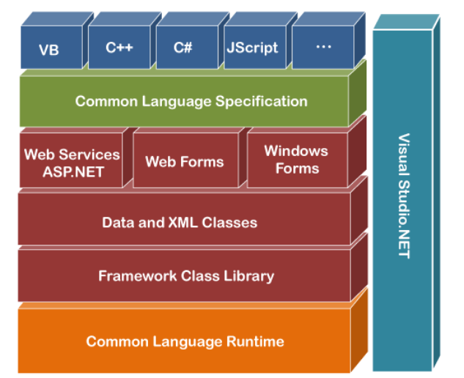
Hình 4.1: Kiến trúc .Net

Thư viện đồ họa Windows Forms (WinForms)
Windows Forms (WinForms) là một công nghệ xây dựng giao diện người dùng dựa trên mô hình hướng sự kiện (Event-driven) được hỗ trợ bởi .NET Framework của Microsoft. WinForms cung cấp một tập hợp các control và component mạnh mẽ để phát triển ứng dụng Windows. Các đặc điểm nổi bật của WinForms bao gồm:
- Hỗ trợ tạo giao diện người dùng: Cung cấp các control cơ bản như nút bấm, hộp văn bản, hộp kiểm và nhiều loại control khác để xây dựng giao diện trực quan và dễ sử dụng.
- Xử lý sự kiện linh hoạt: Cho phép lập trình viên dễ dàng xử lý các thao tác như nhấp chuột, nhấn phím và các hành động khác từ người dùng.
- Khả năng tùy chỉnh: WinForms cho phép tùy chỉnh các thuộc tính của control để phù hợp với yêu cầu thiết kế giao diện của ứng dụng.
Với WinForms, các ứng dụng được phát triển nhanh chóng và dễ dàng mở rộng nhờ tính năng hỗ trợ sự kiện và khả năng tích hợp mạnh mẽ với .NET Framework.

Guna UI2
Guna UI2 là một thư viện giao diện người dùng hiện đại, được xây dựng trên nền tảng .NET Framework. Thư viện này cung cấp các thành phần giao diện đồ họa (GUI) chuyên nghiệp, giúp lập trình viên phát triển ứng dụng Windows có giao diện đẹp mắt và hấp dẫn.
Các đặc điểm nổi bật của Guna UI2:
- Bộ công cụ phong phú: Bao gồm các thành phần như nút bấm, hộp văn bản, danh sách, biểu đồ, menu và nhiều hơn nữa, giúp lập trình viên dễ dàng tạo ra giao diện đầy đủ chức năng và trực quan.
- Hiệu quả và tiết kiệm thời gian: Guna UI2 giảm thiểu công sức và thời gian lập trình từ đầu nhờ các thành phần giao diện được xây dựng sẵn.
- Tùy chỉnh linh hoạt: Thư viện cho phép lập trình viên điều chỉnh màu sắc, kích thước, và các thuộc tính khác để tạo nên giao diện độc đáo và phù hợp với thiết kế cụ thể.
- Hỗ trợ hiện đại: Giao diện được tạo ra với độ sắc nét cao, thân thiện với người dùng và đáp ứng tốt các yêu cầu của ứng dụng hiện đại.
Với Guna UI2, các ứng dụng không chỉ đạt được sự chuyên nghiệp trong giao diện mà còn nâng cao trải nghiệm người dùng nhờ khả năng tùy chỉnh linh hoạt và tính tương tác cao.

